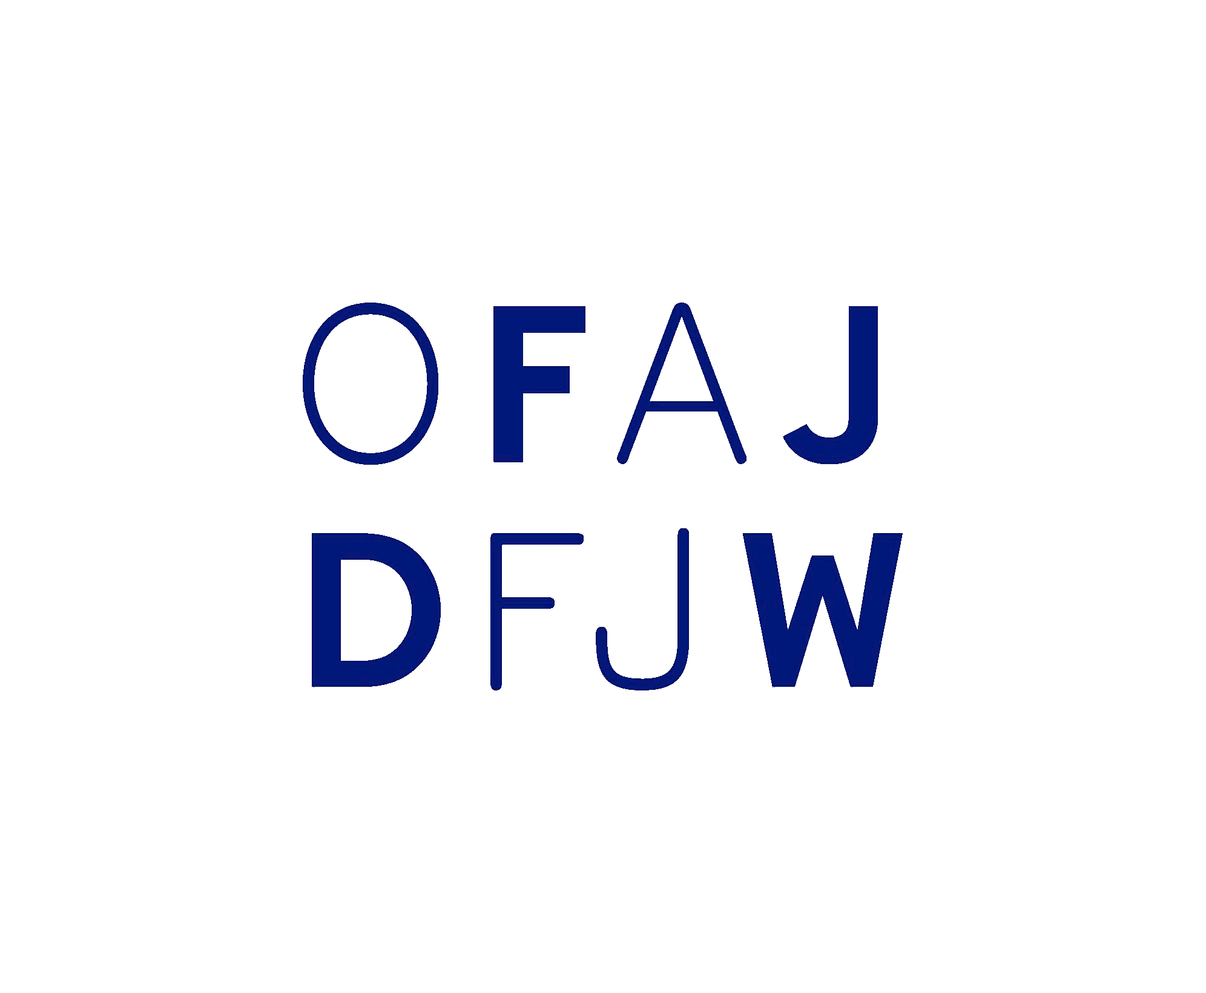Logo des Deutsch-Französischen Jugendwerks

DFJW Ballonjugendlager 2007
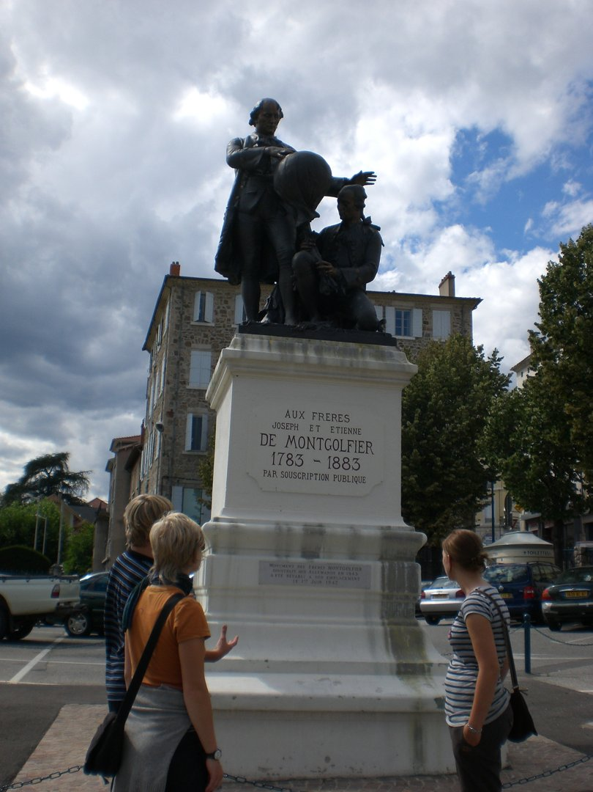Das Denkmal für die Gebrüder Montgolfier in Annonay. Auf einem weißen Sockel mit der Inschrift »AUX FRERES JOSEPH ET ETIENNE DE MONTGOLFIER 1783-1883 PAR SOUSCRIPTION PUBLIQUE« ist eine Plastik aufgesetzt, die die beiden Brüder mit einem kleinen Versuchsballon zeigt.

Zum erstenmal in Annonay – der Geburtsstadt des Ballons
Das diesjährige deutsch-französische Ballonjugendlager fand in Frankreich, genauer in Annonay statt. Annonay liegt circa 70 Kilometer südlich von Lyon, westlich der Rhône, in den ersten Hügeln des Zentralmassivs.
Organisiert wurde das Jugendlager von Sylvine Drouault, Jugendbeauftragte des französischen Ballonverbandes, und von Franziska Kober, Ballonsportjugend. Um die Sprachanimation kümmerte sich vor allem Katrin Finke.
Die Sprachanimation ist heute ein wesentliches Element unsere DFJW-Jugendlager. Sprachanimation ist dabei nicht zu verwechseln mit einem Sprachkurs, sondern es geht darum, Hemmungen abzubauen in einer fremden Sprache zu kommunizieren, unter dem Motto: TRAU DICH, WIR SIND ALLE NICHT PERFEKT! Umgesetzt wird dieses durch allerlei Spiele und Aufgaben, die Kommunikation erfordern. Beispielsweise der Spezialitätenabend. Alle Teilnehmer bringen eine Spezialität aus ihrer Heimat mit – zu essen oder zu trinken. Diesmal wurden die Spezialitäten in Form einer Blindverkostung präsentiert. Mit verbundenen Augen musste jeweils einer erraten, ob die Spezialität aus Deutschland oder aus Frankreich kommt, und als Kür was es ist. Gelegenheit zu lachen, fragen zu stellen, zu kommentieren und, last not least, zu genießen.
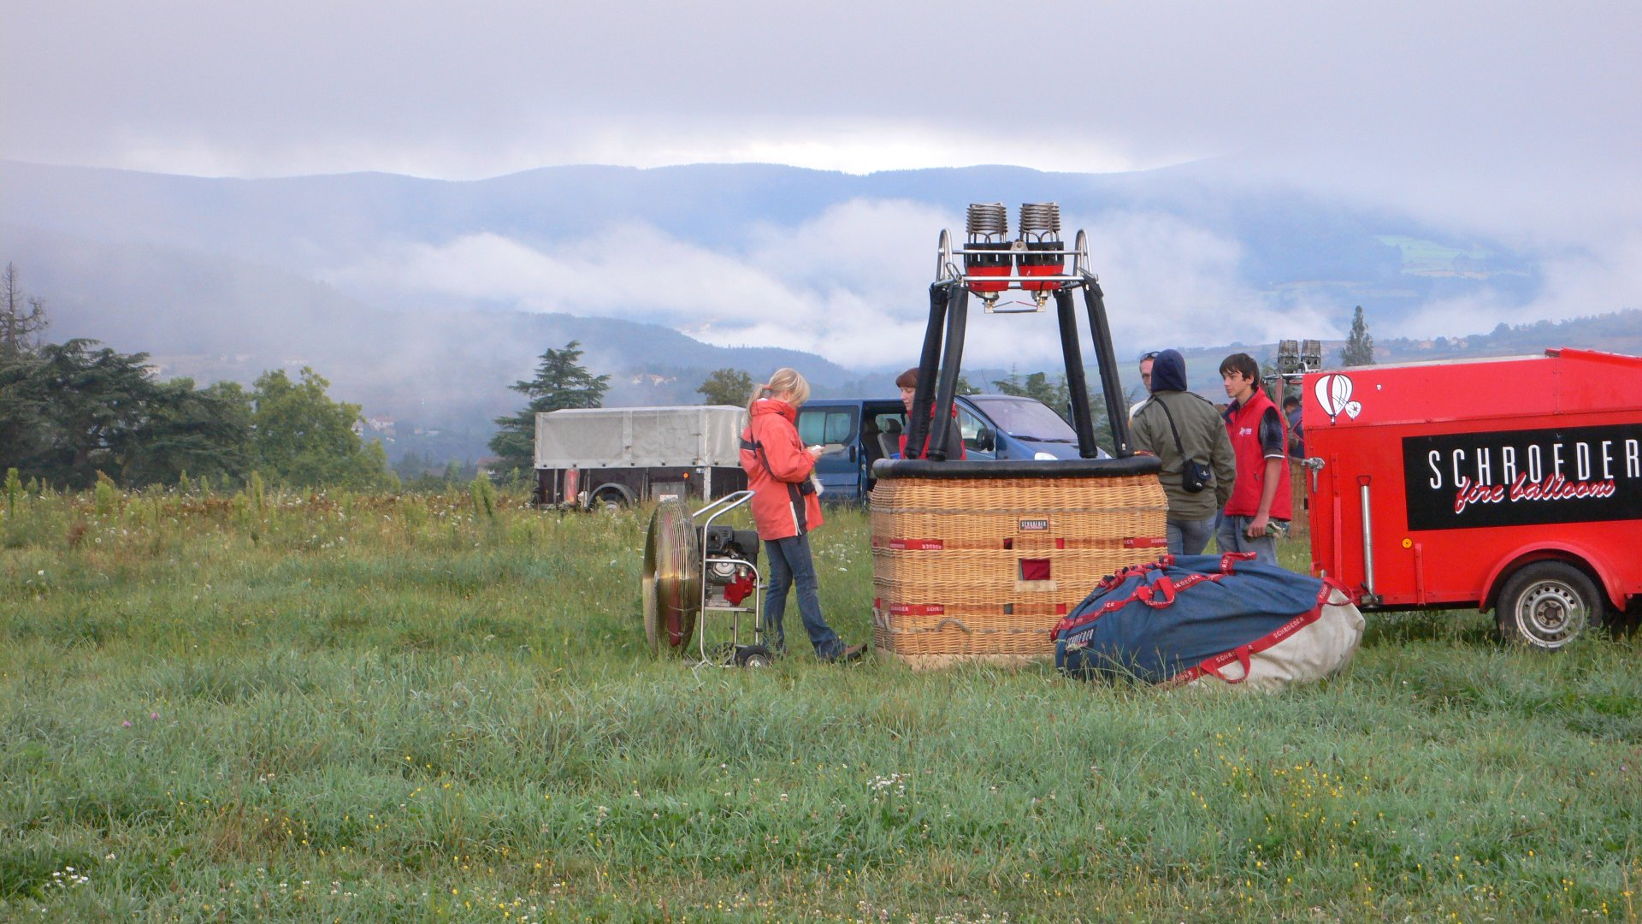Das Bild zeigt einen aufgebauten Ballonkorb. Links daneben das Gebläse, mit dem die Hülle aufgeblasen wird. Vor dem Korb der Hüllensack, in dem sich die Ballonhülle befindet. Rechts daneben der rote Ballonanhänger. Im Hintergrund die Hügel des Zentralmassivs, wolkenverhangen.
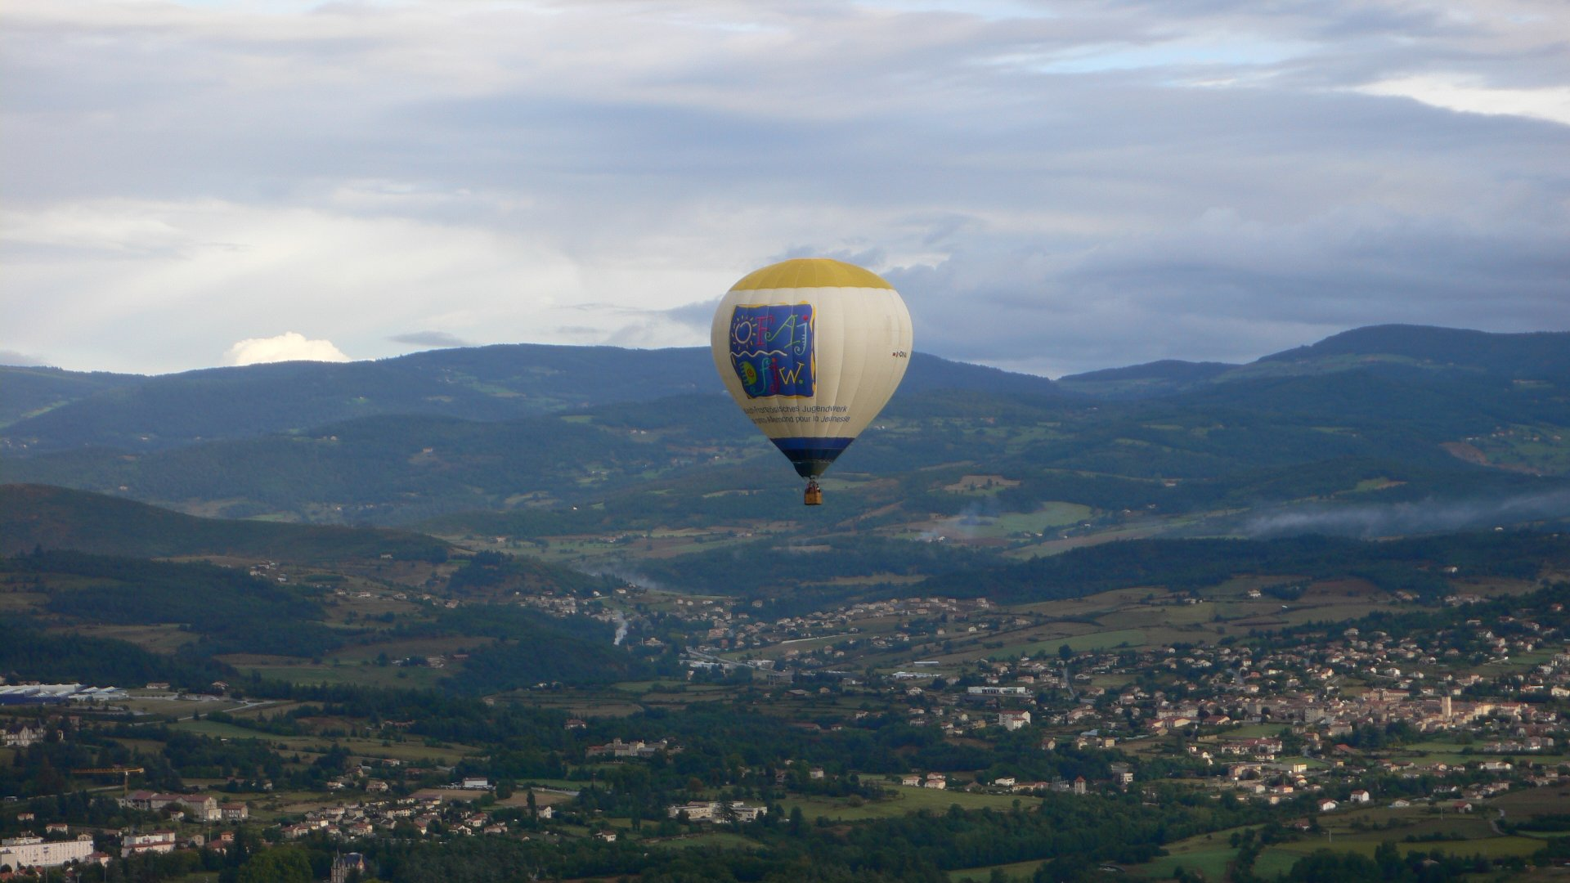Der Heißluftballon des Deutsch-Französischen Jugendwerks von einem anderen Ballon aus fotografiert. Der Ballon befindet sich in der Bildmitte, im HIntergrund die Landschaft des Zentralmassivs.
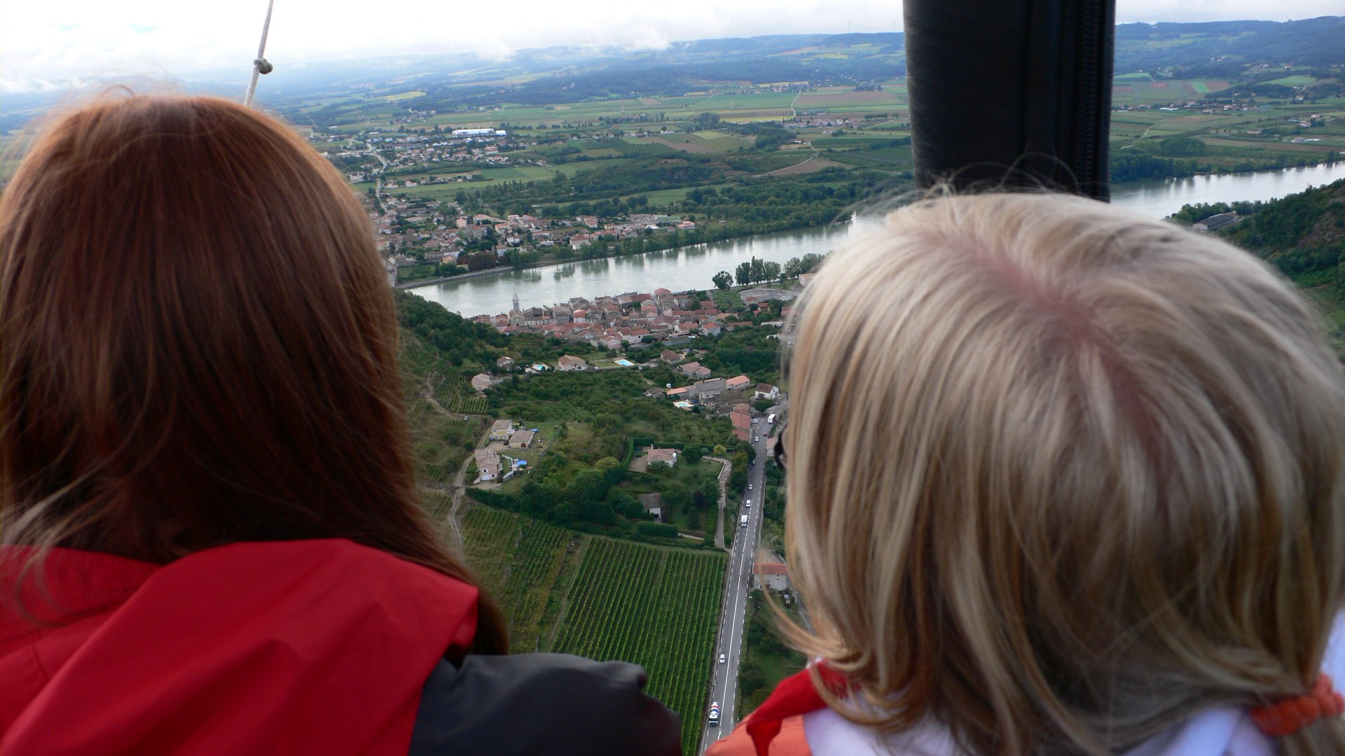Blick aus dem Ballonkorb während der Fahrt auf die Rhône bei Andance.
Natürlich sind wir auch Ballon gefahren. Trotz der schwierigen Höhentrog-Wetterlage konnten in dem ballonfahrerisch schwierigen Gelände um Annonay je vier Fahrten mit den drei Heißluftballonen D-OBSJ 2600m3 (DFSV), D-OFAJ 3400m3 (Deutsch-Französisches Jugendwerk) und F-GZFA 2200m3 (Fédération Française d'Aérostation) gemacht werden. Dabei konnte jeder der Teilnehmer zweimal mitfahren. Außer den großen hatten wir auch mehrere Modellballone dabei, in Frankreich Mini-Montgolfière genannt.
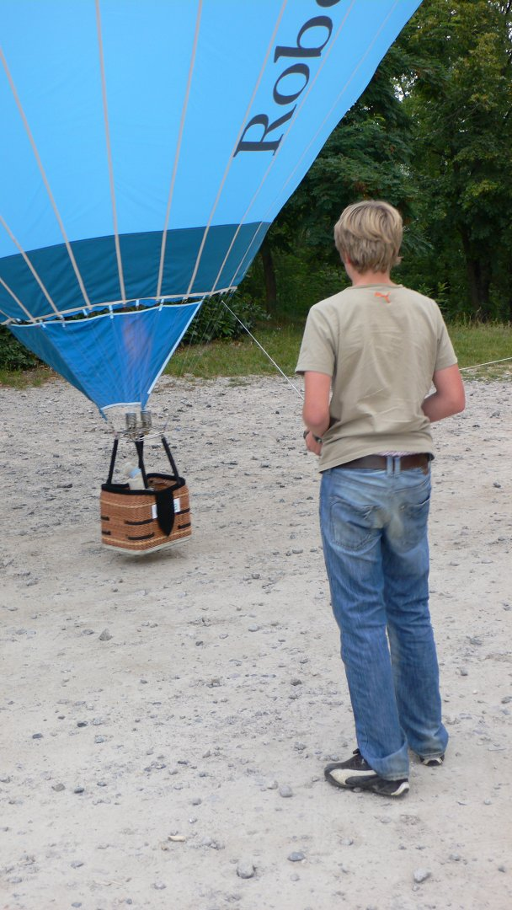Links im Bild ein Teil des Modellballones Bosch, rechts ein Jugendlicher mit Fernsteuerung, mit der er den Brenner bedient.
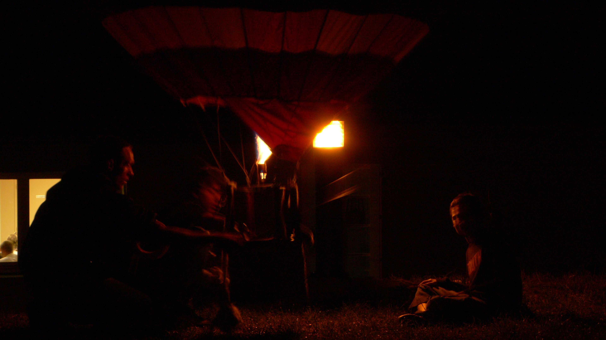Korb des gefüllten Modellballones bei Nacht.
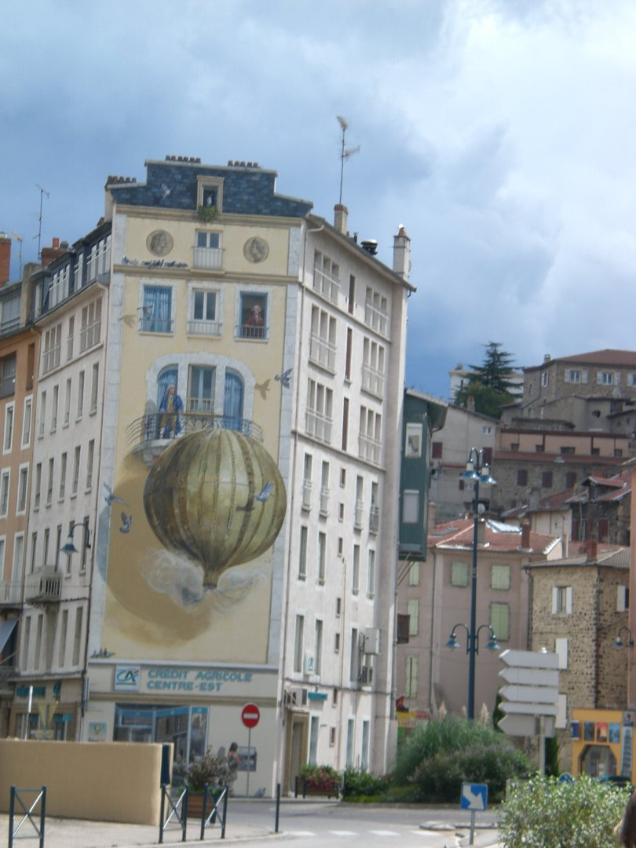Haus mit aufgemalter Darstellung des ersten Aufstiegs eines unbemenschten Heißluftballons vor Publikum. Das Haus steht an dem Platz, an dem dieser erste öffentliche Heißluftballonaufstieg stattfand.
Weitere Aktivitäten waren:
- Besichtigung der Stadt Annonay, den Platz des ersten Ballonstarts, Denkmal für die Gebrüder Montgolfier.
- Besichtigung des Ballonherstellers CHAIZE, einst von Maurice CHAIZE in St. Etienne gegründet, heute in Annonay von Guillaume de Montgolfier geführt.
- Besichtigung des Geburtshauses von Joseph und Etienne Montgolfier (bei ihrer Geburt waren sie noch nicht adelig), in dem sich das Museum Canson&Montgolfier befindet.
- Acrobranche – Hochseilgarten irgendwo in den Bäumen des Zentralmassivs.
Die Woche ging für die zwei dutzend Teilnehmer schnell herum. Das nächste DFJW-Ballonjugendlager findet turnusmäßig wieder in Deutschland statt.
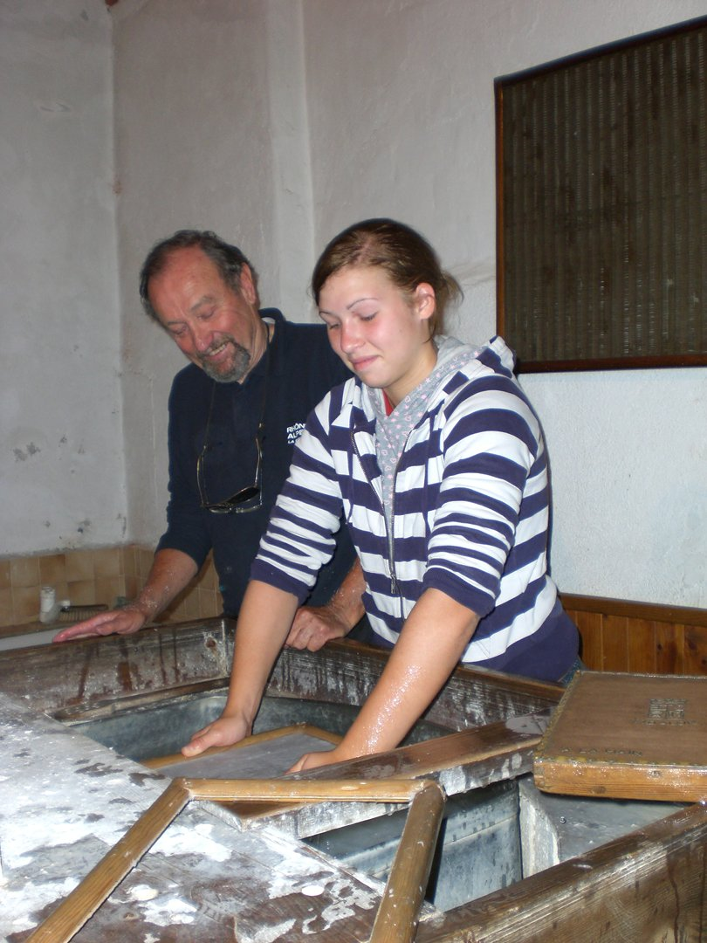Unter Anleitung konnten die Teilnehmer im Museum der historischen Papierfabrik selbst Papier schöpfen.
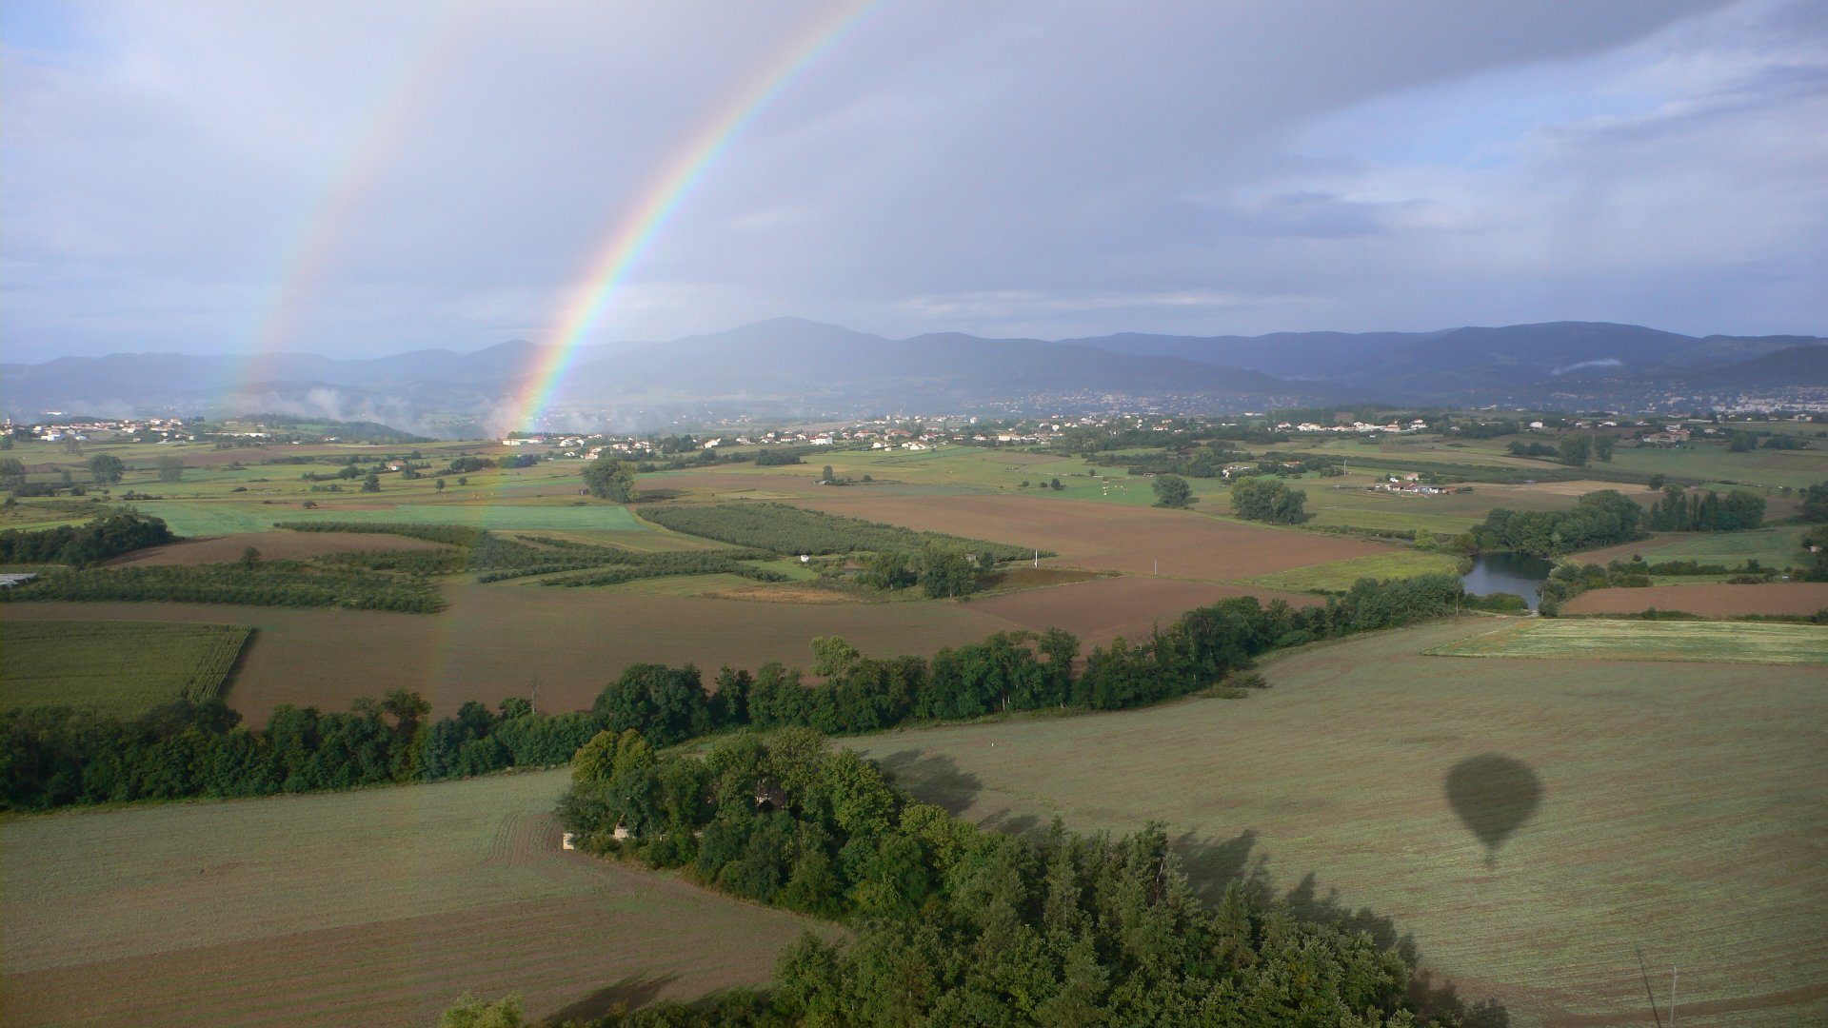Links im Bild ein Regenbogen über der Landschaft des Zentralmassivs, rechts unten der Schatten des Heißluftballons.

Link
Les Montgolfières d'Annonay - der Ballonverein in Annonay
Tracedump:
newBaseSize: 11pt
newBaseSizeInPt: 11

